МИНИСТЕРСТВО НАУКИ И ВЫСШЕГО ОБРАЗОВАНИЯ РОССИЙСКОЙ ФЕДЕРАЦИИ

Федеральное государственное автономное образовательное учреждение

высшего образования «Южно-Уральский государственный университет»

(национальный исследовательский университет)

Высшая школа электроники и компьютерных наук

Кафедра системного программирования

откат и отсечение

(название практической работы)

ОТЧЕТ

по практической работе № 4

по дисциплине «Функциональное и логическое программирование»

Выполнил:

студент группы КЭ–401

/ Д.А. Иванов /

(подпись)

« » 2024 г.

Проверил:

преподаватель кафедры СП

/ М.А. Ческидова /

(подпись)

« » 2024 г.

# Задание 1

В базе знаний «Фильмы» найдите все американские фильмы и все фильмы, выпущенные после 2005г.

На листинге 1 представлен код для вывода требуемых фильмов полным списком.

Листинг 1 ­– Генерации целых чисел в порядке убывания.

фильм('Искупление', 'Великобритания', 130, 'мелодрама', date(19, 2, 2008)).

фильм('Консервы', 'Россия', 115, 'триллер', date(22, 2, 2007)).

фильм('Параграф 78', 'Россия', 90, 'боевик', date(22, 2, 2007)).

фильм('Дети шпионов', 'США', 90, 'комедия', date(30, 3, 2001)).

фильм('Скрытая угроза', 'США', 90, 'триллер', date(2, 11, 2001)).

фильм('Дочь моего босса', 'США', 90, 'комедия', date(22, 8, 2003)).

мелодрамы(Мелодрамы) :-

findall(X, фильм(X, _, _, 'мелодрама', _), Мелодрамы).

фильмы_сша(ФильмыСША) :-

findall(X, фильм(X, 'США', _, _, _), ФильмыСША).

фильмы_позже_2005(ФильмыПозже2005) :-

findall(X, (фильм(X, _, _, _, date(_, _, Y)), Y > 2005), ФильмыПозже2005).

На рисунке 1 представлены результаты выполнения этой программы.

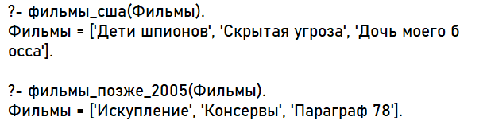

Рисунок 1 – Результат выполнения задания 1

# Задание 2

Дан список игрушек, продаваемых в магазине: наименование игрушки, количество игрушек, и цена за единицу. Создать проект программы, в котором:

1. описать предикат, с помощью которого определить сведения об игрушках;
2. составить правило, позволяющее вывести на экран список всех игрушек;
3. вывести на экран весь список игрушек с указанием общей стоимости каждого вида.

На листинге 2 представлен код программы удовлетворяющией требованиям.

Листинг 2 – Магазин игрушек.

игрушка('Мишка', 5, 10).

игрушка('Кукла', 7, 14).

игрушка('Юула', 8, 6).

игрушка('Машинка', 10, 10).

список_игрушек(X) :-

игрушка(X, _, _).

список_игрушек_с_стоимостью :-

findall(игрушка(X, Y, Z), игрушка(X, Y, Z), Список),

вывод_списка(Список).

вывод_списка([]).

вывод_списка([игрушка(N, Y, Z)|Т]) :-

Стоимость is Y * Z,

write(N), write(' - '), write(Стоимость), nl,

вывод_списка(Т).

Результат представлен на рисунке 2.

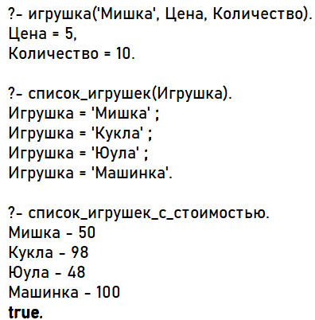

Рисунок 2 – Результат выполнения задания 2

# Задание 3

В проекте программы «Игрушки в магазине» в режиме трассировки вычислите цели для получения на экране списка всех игрушек до указанной.

Для входа в режим трассировки нужно написать ключевое слово trace.

На рисунке 3 представлен результат выполнения задания 3.

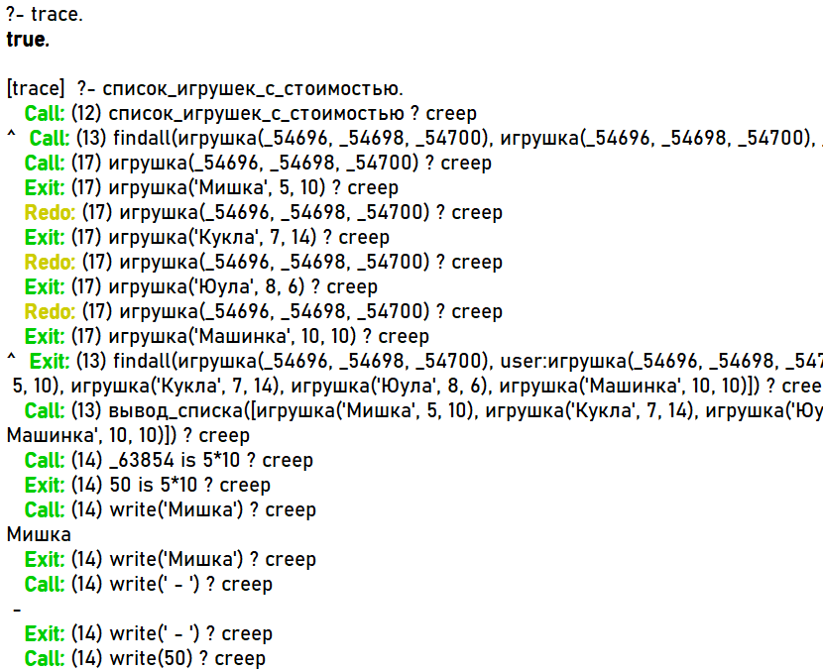

Рисунок 3 – Результат выполнения задания 3

# Задание 4

Написать программу, реализующую калькулятор на четыре арифметических действия (без скобок).

На листинге 4 представлен код калькулятора.

Листинг 4 ­– Калькулятор.

sum(X, Y) :-

Z is X + Y,

write(Z), nl.

minus(X, Y) :-

T is X - Y,

write(T), nl.

multiply(X, Y) :-

T is X * Y,

write(T), nl.

divide(X, Y) :-

T is X / Y,

write(T), nl.

На рисунке 4 представлен результат выполнения этой программы.

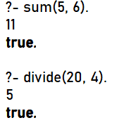

Рисунок 4 – Результат выполнения задания 4